ANALISIS Y DISEÑO DE BASE DE DATOS

APLICACIÓN WEB MICROSERVICIOS

VOTACIONES 2023

REGISTRADURÍA NACIONAL DE COLOMBIA



Leidi Johana Lopez Llantén & Juan Diego

Abril 2023.

Fundación Universitaria de Popayán.

Ingeniería de sistemas.

Créditos II

**Tabla de Contenidos**

Capítulo 1 Introducción e información general 1

Proyecto……………………………………………………………………………………2

Sistema de información 2

Tecnologia de base de datos. 3

Organización de la información 3

Capítulo 2 Diagrama de caso de uso 10

Caso de uso #1 10

Caso de uso #2. 11

Caso de uso #3. 12

Caso de uso #4…………………………………………………………………………13

Caso de uso #5…………………………………………………………………………14

Caso de uso #6…………………………………………………………………………14

Caso de uso #7…………………………………………………………………………15

Caso de uso #8…………………………………………………………………………16

Capítulo 3 Diagrama de base de datos . …17

Referencias 19

**Lista de tablas**

Figura 1. Diagrama de casos de uso. 17

Figura 2. Diagrama de base de datos backend de seguridad………………….................17

Figura 3. Diagrama de base de datos backend de resultados. …………………………...18

# Capítulo 1 Introducción e información general

La Registraduría Nacional de Colombia es una entidad encargada del registro de la vida civil e identificación de los ciudadanos, así como de la realización de procesos electorales y mecanismos de participación ciudadana. En este sentido, se ha encomendado a los estudiantes de Créditos Libres II la implementación del módulo de registro de resultados de las elecciones al Senado bajo la modalidad de voto preferente. Este tipo de voto permite a los ciudadanos votar no solo por el partido, sino también por cada uno de sus candidatos individualmente, obteniendo una curul o puesto quienes obtengan mayores votaciones sin importar el orden que ocupaban dentro de la lista.

Para llevar a cabo este proceso, se han establecido ciertos requisitos para la plataforma que se utilizará. Es necesario que posea un módulo de gestión de usuarios, en el cual se almacene el nombre de usuario, correo y contraseña de cada uno. Además, cada usuario tendrá un rol dentro de la plataforma, que puede ser Administrador, Jurado de votación y Ciudadano. Para controlar el acceso a las funcionalidades de la plataforma se implementará un módulo de administración de permisos que permitirá determinar qué roles tienen acceso a cada una de las funcionalidades del sistema.

Así mismo, se debe llevar un registro de la administración de las mesas de votación, ya que son la unidad básica en el proceso electoral. También se permitirá la creación de partidos políticos, y se deberán almacenar su nombre y lema. Cada partido político se compone de candidatos, y se deberá almacenar información como el número de resolución que lo acredita como candidato, cédula, nombre y apellido.

Por último, la plataforma será responsable de la administración de los resultados electorales, que serán emitidos por cada una de las mesas. Además, se podrán generar reportes de las elecciones, como el listado de los votos obtenidos por todos los candidatos con el nombre del partido político al que pertenecen, ordenados de mayor a menor de forma general por todas las mesas y también por una mesa en específica. También se podrá obtener un listado de mesas con mayor participación ciudadana, así como un listado de partidos políticos con cantidad de votos sufragados a su favor ordenados de mayor a menor, con opción de filtrar por mesa. Por último, se podrá conocer la distribución porcentual por partido político del nuevo congreso de la república, compuesto por los primeros 15 senadores más votados en todas las mesas.

Principio del formulario

## Sistema de información.

## 

El sistema de información del proyecto de la Registraduría Nacional de Colombia para la implementación del módulo de registro de resultados de las elecciones al Senado bajo la modalidad de voto preferente incluirá varios módulos y funcionalidades.

En primer lugar, habrá un módulo de gestión de usuarios donde estará almacenada la siguiente información: nombre de usuario (seudónimo), correo y contraseña de cada uno. Además, cada usuario tendrá un rol dentro de la plataforma que puede ser Administrador, Jurado de votación y Ciudadano.

Para controlar el acceso a las funcionalidades del sistema, se implementará un módulo de administración de permisos que permitirá determinar qué roles tienen acceso a cada una de las funcionalidades del sistema.

El sistema también incluirá un registro de la administración de las mesas de votación, ya que son la unidad básica en el proceso electoral. Se permitirá la creación de partidos políticos, y se deberán almacenar su nombre y lema. Cada partido político se compone de candidatos, y se deberá almacenar información como el número de resolución que lo acredita como candidato, cédula, nombre y apellido.

El sistema será responsable de la administración de los resultados electorales, que serán emitidos por cada una de las mesas. Además, se podrán generar reportes de las elecciones.

## Tecnologías de Bases de datos.

El modelo de base de datos más adecuado para este proyecto es el modelo no relacional ya que los modelos de bases de datos no relacionales, se basan en la organización de los datos en documentos o nodos y relaciones entre ellos, respectivamente. Este modelo es más flexible y escalable que el modelo relacional, por lo que puede ser adecuado para el sistema ya que contara con una gran cantidad de datos no estructurados y con una variedad de relaciones entre ellos.

## Organización de la información.

Es necesario un análisis de la información para así obtener un buen diseño que satisfaga todas las necesidades de almacenamiento y posterior trasferencia de información. por lo tanto, es de vital importancia estables en la base de datos tablas que contengan los atributos necesarios de los diferentes roles que interactuaran con el sistema.

El backend de resultados estará conformado por 4 tablas (Mesa, Candidato, Partido y Resultado).

Tabla Mesa: Esta tabla permite gestionar la información de cada mesa, los atributos con los que contara esta tabla son los siguientes:

* “numero”: Es el identificador único de cada mesa y clave primaria de la tabla.
* “cantidad_incriptos”: número de ciudadanos votantes en la mesa.

Tabla Candidato: Esta tabla gestionará los datos de cada uno de los candidatos, se conformará de los siguientes atributos:

* “cedula”: Es el identificador único de cada candidato y clave primaria de la tabla.
* “numero_resolucion”: Es el número de la resolución que aval al candidato.
* “nombre”: Nombre con el que se identifica el candidato.
* “apellido”: Apellido con el que se identifica el candidato.

Tabla Partido: Esta tabla gestionará los datos de los partidos políticos de cada uno de los candidatos, se conformará de los siguientes atributos:

* “id”: Es el identificador único de cada usuario y clave primaria de la tabla.
* “nombre”: nombre con el que se identifica el partido político.

Tabla Resultado: Es una tabla de relación que se utilizara para asociar las mesas a la tabla partidos en el sistema

* “id”: Es el identificador único de cada usuario y clave primaria de la tabla.
* “numero_mesa”: Identificador único de la mesa y clave foránea.
* “id_partido”: Identificador único del partido y clave foránea.

# **Capítulo 2** Diagrama de caso de uso

En el siguiente diagrama de caso de uso nos permite describir cómo el sistema interactúa con los usuarios.

Un caso de uso describe una situación específica en la cual un actor (que puede ser un usuario o un sistema) interactúa con el sistema para lograr un objetivo determinado.

El sistema registro de resultados de las elecciones al Senado bajo la modalidad de voto preferente para la REGISTRADURÍA NACIONAL DE COLOMBIA, contara con los siguientes casis de Uso:

## Caso de uso # 1

***Nombre del caso de uso:*** Administración de usuarios.

***Actor principal:*** Administrador.

***Descripción:*** La administración de usuarios es un caso de uso que se refiere a la

gestión de los usuarios del sistema. Este caso de uso implica la creación, modificación, eliminación y control de los permisos de los usuarios que tienen acceso al sistema.

En términos generales, la administración de usuarios tiene como objetivo garantizar que los usuarios autorizados tengan acceso a los recursos del sistema y que se mantenga un nivel adecuado de seguridad y privacidad de los datos.

Entre las actividades que se llevan a cabo en la administración de usuarios se incluyen:

Creación de nuevos usuarios: se crean nuevos usuarios y se definen sus datos personales, credenciales de inicio de sesión y permisos de acceso.

Modificación de usuarios existentes: se actualizan los datos personales y las credenciales de inicio de sesión de los usuarios existentes, así como sus permisos de acceso.

***Actividades:***

* Crear nuevos usuarios: se crean nuevos usuarios y se definen sus datos personales, credenciales de inicio de sesión y permisos de acceso.
* Modificación de usuarios existentes: se actualizan los datos personales y las credenciales de inicio de sesión de los usuarios existentes, así como sus permisos de acceso.
* Eliminación de usuarios: se eliminan los usuarios que ya no requieren acceso al sistema, por ejemplo, si han dejado la empresa o ya no necesitan utilizar la plataforma.
* Gestión de permisos de usuarios: se definen los permisos de acceso para cada usuario, de acuerdo a su rol y responsabilidades en el sistema. Esto puede incluir la definición de permisos de lectura, escritura o eliminación de datos, por ejemplo.
* Monitoreo y seguimiento: se monitorea el uso del sistema por parte de los usuarios y se realizan seguimientos de las acciones realizadas, con el fin de garantizar que no se produzcan actividades no autorizadas y mantener la seguridad de los datos.

## Caso de uso # 2

***Nombre del caso de uso:*** Administración de roles.

***Actor principal:*** Administrador.

***Descripción:*** La administración de roles es un caso de uso que se refiere a la gestión de los roles de cada uno de los usuarios del sistema. Los roles de usuario son un conjunto de permisos y responsabilidades que se asignan a un grupo de usuarios para acceder y realizar acciones específicas.

Entre las actividades que se llevan a cabo en la administración de role se incluyen:

Creación de nuevos usuarios: la creación, modificación, eliminación y asignación de los roles.

***Actividades:***

* Crear de nuevos roles: se crean nuevos roles y se definen las tareas y permisos asignados a cada uno de ellos.
* Modificar de roles existentes: se actualizan las tareas y permisos asignados a los roles existentes, por ejemplo, si hay cambios en las responsabilidades de los usuarios en la organización.
* Eliminar de roles: se eliminan los roles que ya no se utilizan en el sistema.
* Asignar roles a usuarios: se asignan los roles a los usuarios que corresponden a sus responsabilidades y tareas en la organización.
* Gestión de permisos de roles: se definen los permisos de acceso para cada rol, de acuerdo a las tareas y responsabilidades asignadas. Esto puede incluir la definición de permisos de lectura, escritura o eliminación de datos.

## Caso de uso # 3

***Nombre del caso de uso:*** Administración de permisos.

***Actor principal:*** Administrador.

***Descripción:*** La administración de permisos es un caso de uso que se refiere a la gestión de los permisos de usuario en un sistema, aplicación o plataforma. Los permisos de usuario son los derechos que se otorgan a los usuarios para acceder y realizar acciones específicas en el sistema.

Este caso de uso implica la creación, modificación, eliminación y asignación de permisos de usuario en el sistema. Los permisos pueden ser definidos según el nivel de acceso, responsabilidades y tareas asignadas a los usuarios en la organización.

***Actividades:***

* Crear de nuevos permisos: se crean nuevos permisos y se definen las tareas y responsabilidades que pueden realizar los usuarios que tengan esos permisos.
* Modificar de permisos existentes: se actualizan las tareas y responsabilidades que pueden realizar los usuarios que tengan permisos existentes, por ejemplo, si hay cambios en las responsabilidades de los usuarios en la organización.
* Eliminar permisos: se eliminan los permisos que ya no se utilizan en el sistema.
* Asignación de permisos a usuarios: se asignan los permisos a los usuarios que corresponden a sus responsabilidades y tareas en la organización.
* Gestión de permisos de roles: se definen los permisos de acceso para cada rol, de acuerdo a las tareas y responsabilidades asignadas. Esto puede incluir la definición de permisos de lectura, escritura o eliminación de datos

## Caso de uso # 4

***Nombre del caso de uso:*** Administración de mesa.

***Actor principal:*** Administrador.

***Descripción:*** La administración de mesas se refiere a la gestión de las mesas de votación. Este caso de uso implica la creación, modificación, eliminación y asignación de mesas de votación.

***Actividades:***

* Crear nuevas mesas: se crean nuevas mesas de votación y se definen sus características, como el número inscritos y su número.
* Modificación de mesas existentes: se actualizan las características de las mesas existentes.
* Eliminación de mesas: se eliminan las mesas que ya no se utilizan.
* Asignación de mesas: se asignan las mesas.

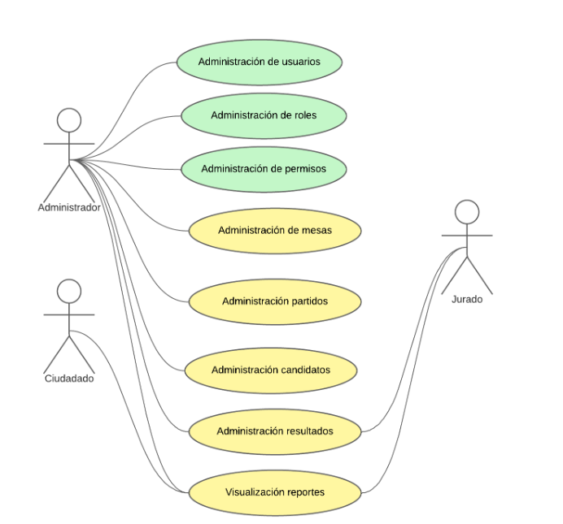

Figura1. Diagrama de casos de uso

Principio del formulario

# Capítulo 3 Diagramas de bases de Datos

Los siguientes diagramas de bases de datos son herramientas gráficas utilizadas para diseñar y representar las estructuras y relaciones de las bases de datos. En el desarrollo de la aplicación, los diagramas de bases de datos son una parte importante del proceso de diseño de software, ya que permiten a los diseñadores y desarrolladores visualizar la estructura y las relaciones de datos necesarios para la aplicación.

En los diagramas de bases de datos se incluyen diferentes tipos de objetos, como tablas, relaciones, claves primarias, claves foráneas, campos y otros elementos que se utilizan para definir la estructura y las relaciones de los datos. A través de los diagramas de bases de datos, los diseñadores y desarrolladores podrán entender mejor cómo los datos se relacionan y cómo se pueden acceder y manipular.

## Diagramas de bases de Datos del backend de seguridad

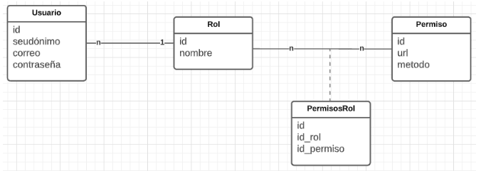

Figura2. Diagrama de BD de seguridad

## Diagramas de bases de Datos del backend de resultados

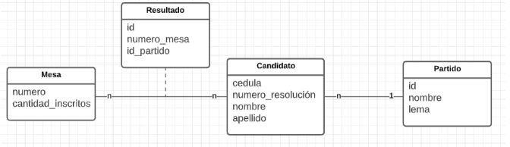

Figura3. Diagrama de BD de resultados

**Referencias**

* Caso_de_estudio2023.pdf